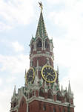

Тема урока: «Политические партии современного российского общества»
Тип урока: урок - дискуссия.
Цели урока: - обучающая : познакомиться с наиболее влиятельными партиями современного российского общества, рассмотреть их программу, определить социальную опору, методы предвыборной борьбы и способы достижения поставленных целей, способность блокироваться с другими партиями.
Закрепить знания об избирательных системах, демократических выборах, правах и обязанностях граждан, получить практические навыки процедуры выборов;
- развивающая: продолжить развивать умение отстаивать собственную точку зрения, грамотно вести диалог;
- воспитывающая: показать важность и необходимость иметь активную жизненную позицию, быть ответственным за судьбу своей страны.

Ход урока.
- Организационный момент.
- Вступительное слово учителя. (На экране заставка «Выборы – шаг в будущее».)
Ребята! Каждый человек в течение своей жизни всегда стоит перед выбором. Вот и вы, учащиеся 11 класса, выбираете свою будущую профессию. Но самый главный выбор для гражданина – участие в выборах в Верховные органы власти, потому что вы будете выбирать свое будущее, будущее своих родных и близких, а в общем будущее всей страны, тот путь, по которому пойдет ее развитие. Ведь всем нам хочется жить в демократическом правовом государстве с высоким уровнем развития экономики и развитой социальной сферой. Чтобы, как поется в гимне нашей страны, Россия была «великой нашей державой».
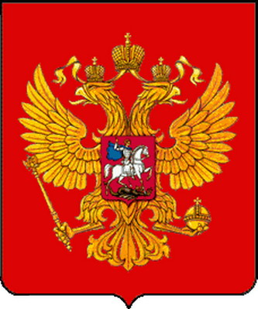

(Заставка – герб Российской Федерации, звучит гимн России.)
И вот с этой целью мы проводим сегодня урок – выборы политических партий, состоящий из двух частей: 1) характеристика политических партий; 2)моделирование выборов в Государственную Думу.
Считаю, что этот урок очень важным и своевременным в вашем становлении, тем более , что многим из вас уже исполнилось 17 лет, некоторым в этом году будет 18 лет, а это значит , что вы потенциальный электорат, который примет участие в выборах в марте 2010 года главы муниципального образования город Краснодар, а в октябре 2010 года в выборах Городской Думы, а далее в парламентских и президентских выборах.
(Заставка - фраза английского писателя Смайлса: «Чтобы сделать из людей хороших граждан, им следует дать возможность проявлять свои права граждан и обязанности граждан».
Подготовительная работа. Учащиеся класса сами определили наиболее влиятельные политические партии, назвав 5 ведущих: «Единая Россия», «Яблоко», КПРФ, Справедливая Россия, ЛДПР. Все ребята были разбиты на 5 групп, каждой из которых по жребию досталась та или иная партия. Каждая творческая группа выбрала координатора, который определял кому в группе собирать материал, кому заниматься оформительской работой, кому выступать с программой своей партии. Особая роль отводилась оппонентам, ими стали наиболее подготовленные, эрудированные ребята.
Вместе с координаторами были определены вопросы для представления партий:
(Заставка на экране – «Вопросы для характеристики политических партий».)
1).Партийный лидер: личные и политические качества (возраст, образование, семейное положение, опыт работы в партийных и государственных органах).
2). Основные положения программы ( в экономической, политической, социальной и духовной сферах).
3).Социальная основа партии, интересы каких слоев населения она выражает?
4).Методы предвыборной борьбы и способы достижения поставленных целей.
5).Способность блокироваться с другими партиями.

3.Выступление творческих групп по установленному плану.
(Заставка – партийная символика, фотографии выступлений творческих групп).
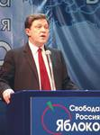
Символ партии «Яблоко» Лидер партии-Г. Явлинский


Символ партии «Справедливая Россия» Лидер партии-С. Миронов

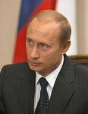
Символ партии «Единая Россия» Лидер партии-В. Путин

Символ партии «ЛДПР» Лидер партии-В. Жириновский

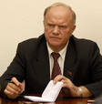
Символ партии «КПРФ» Лидер партии-Г. Зюганов

После выступления каждой из творческих групп слово предоставляется оппонентам. (Заставка – фотографии выступления оппонентов).
Справедливая Россия – оппонент Кулешов Михаил.
- Позволяет ли образование лидера партии С. Миронова заниматься подобного рода политической деятельностью?
- Не мешает ли его деятельности партийного лидера работа в качестве спикера Государственной Думы?
- На какие слои населения ориентирована программа партии?
- В чем, по мнению партии, состоит главное богатство нашей страны?

Либерально-демократическая партия – оппонент Пономаренко Элла.

- Не считаете ли вы популистскими программные положения партии?
- Как вы относитесь к эксцентричному поведению лидера партии – В.В.Жириновского?
- Какой путь выхода из экономического кризиса предлагает партия?
- Какова социальная политика партии по отношению к молодежи?

«Яблоко» - оппонент Казанчи Фатимет.

- Почему партия при выборах в Государственную Думу последних лет едва преодолевает 5% барьер?
- С какими партиями «Яблоко» блокируется?
- Какие социальные реформы являются приоритетными?

Коммунистическая партия Российской Федерации - оппонент Дженгурова Дарья.

- Какие, по-вашему, демократические завоевания могут быть свернуты в случае прихода партии к власти?
- Не считаете ли вы, что провозглашаемая партией общенародная собственность фактически отчуждает народ от национальных богатств?
- Что, по-вашему, нужно предпринять для расширения социальной опоры партии?

«Единая Россия» - оппонент Кононенко Валерий.

-Как вы относитесь к возможности баллотироваться лидеру партии В.В.Путину на третий президентский срок?
- Можно ли считать, что партия находится в равных условиях с другими партиями при проведении предвыборной компании?
- Какие вам еще известны лидеры партии?
- Какая из политических партий способна быть конкурентом «Единой России»?

После обсуждения партийных программ и выступлений оппонентов учащимся выдаются бюллетени для голосования.
(Заставка – бюллетень для голосования).
Учитель напоминает, что все участники выборов получают по 1 бюллетеню, что говорит о том, что выборы – равные; для голосования необходимо пройти в кабину для тайного голосования и проголосовать за ту партию, чья программа показалась избирателям более предпочтительной.
(Заставка – фотографии выборов).
После проведения выборов, счетная комиссия проводит подсчет голосов.
(Заставка – работа счетной комиссии).

Во время работы счетной комиссии учащимся предлагается поработать с тестами.
Тест 1. В выборах не могут принимать участие:
- Лица старше 70 лет;
- Военнослужащие;
- Молодежь, не достигшая совершеннолетия.
Тест 2. Как называется право избирать в органы государственной власти и выборные органы местного самоуправления?
- активное избирательное;
- пассивное избирательное;
- классическое избирательное.
Тест 3. Какова, по Конституции, периодичность выборов в Государственную Думу?
- четыре года;
- пять лет;
- Семь лет?

Тест 4. По какой избирательной системе проводятся выборы в Российской Федерации?
- по мажоритарной избирательной системе;
- по пропорциональной избирательной системе;
- по смешанной избирательной системе?

Как вы можете объяснить высказывание У.Черчилля: « Демократия – худшая из форм правления, если не брать остальные»?
По окончании работы счетной комиссии объявляются результаты выборов политических партий:
«Единая Россия» - 9 голосов,
КПРФ – 5 голосов;
ЛДПР – 8 голосов;
«Яблоко» - 3 голоса;
Справедливая Россия – 1 голос.

(Заставка – Выступление директора школы – Цимбал Лидии Ивановны, в котором она поделилась опытом работы в окружной территориальной комиссии).
Подводя итоги урока, хотелось бы отметить серьезную подготовку всех творческих групп, особенно важную роль сыграли координаторы, сумевшие грамотно и справедливо распределить обязанности среди учащихся. Умение правильно вести диалог, аргументировать свою точку зрения продемонстрировали оппоненты. Весь класс в целом продемонстрировал гражданскую зрелость, политическую активность. Думаю, что в будущем вы сможете сделать достойны выбор для всех нас. Право иметь выбор дает нам демократия и им необходимо воспользоваться, ибо делая выбор ,вы несете ответственность за судьбу страны, а значит являетесь достойными гражданами!
( Заставка – итоговая фотография).

Начало выборов

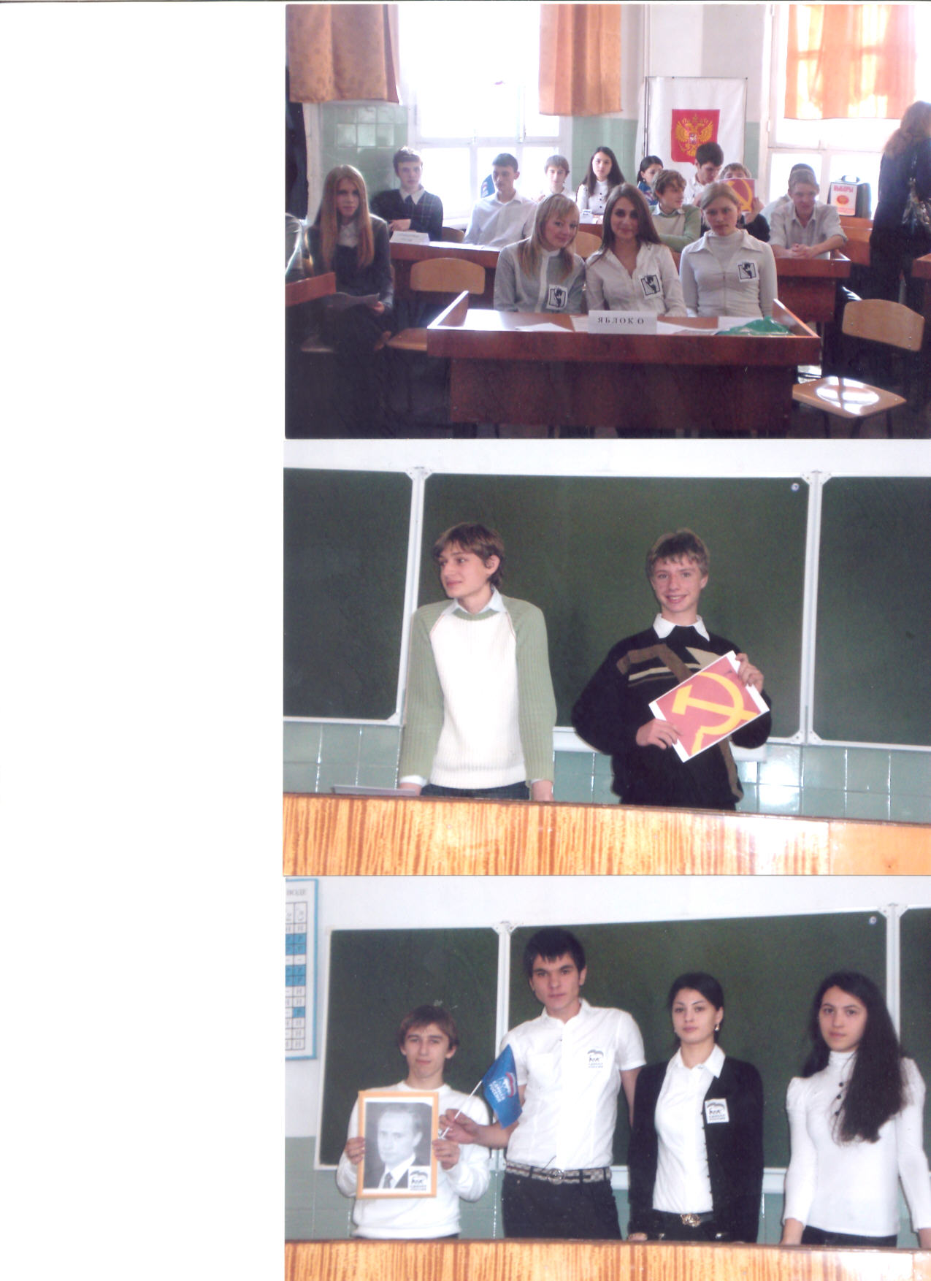
Выступление творческих групп

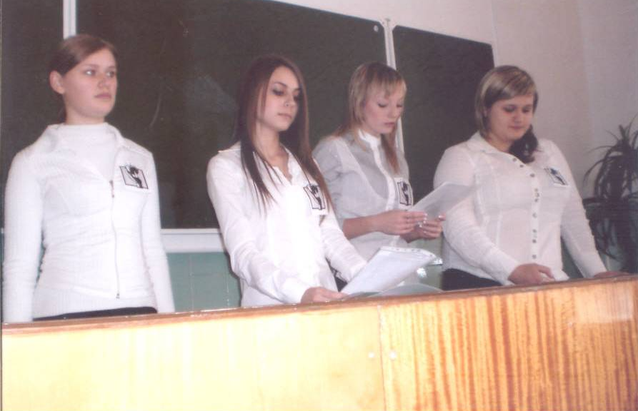
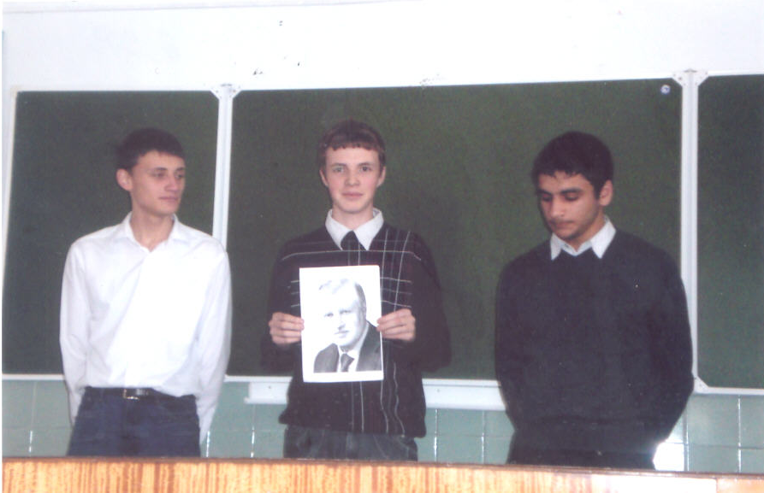

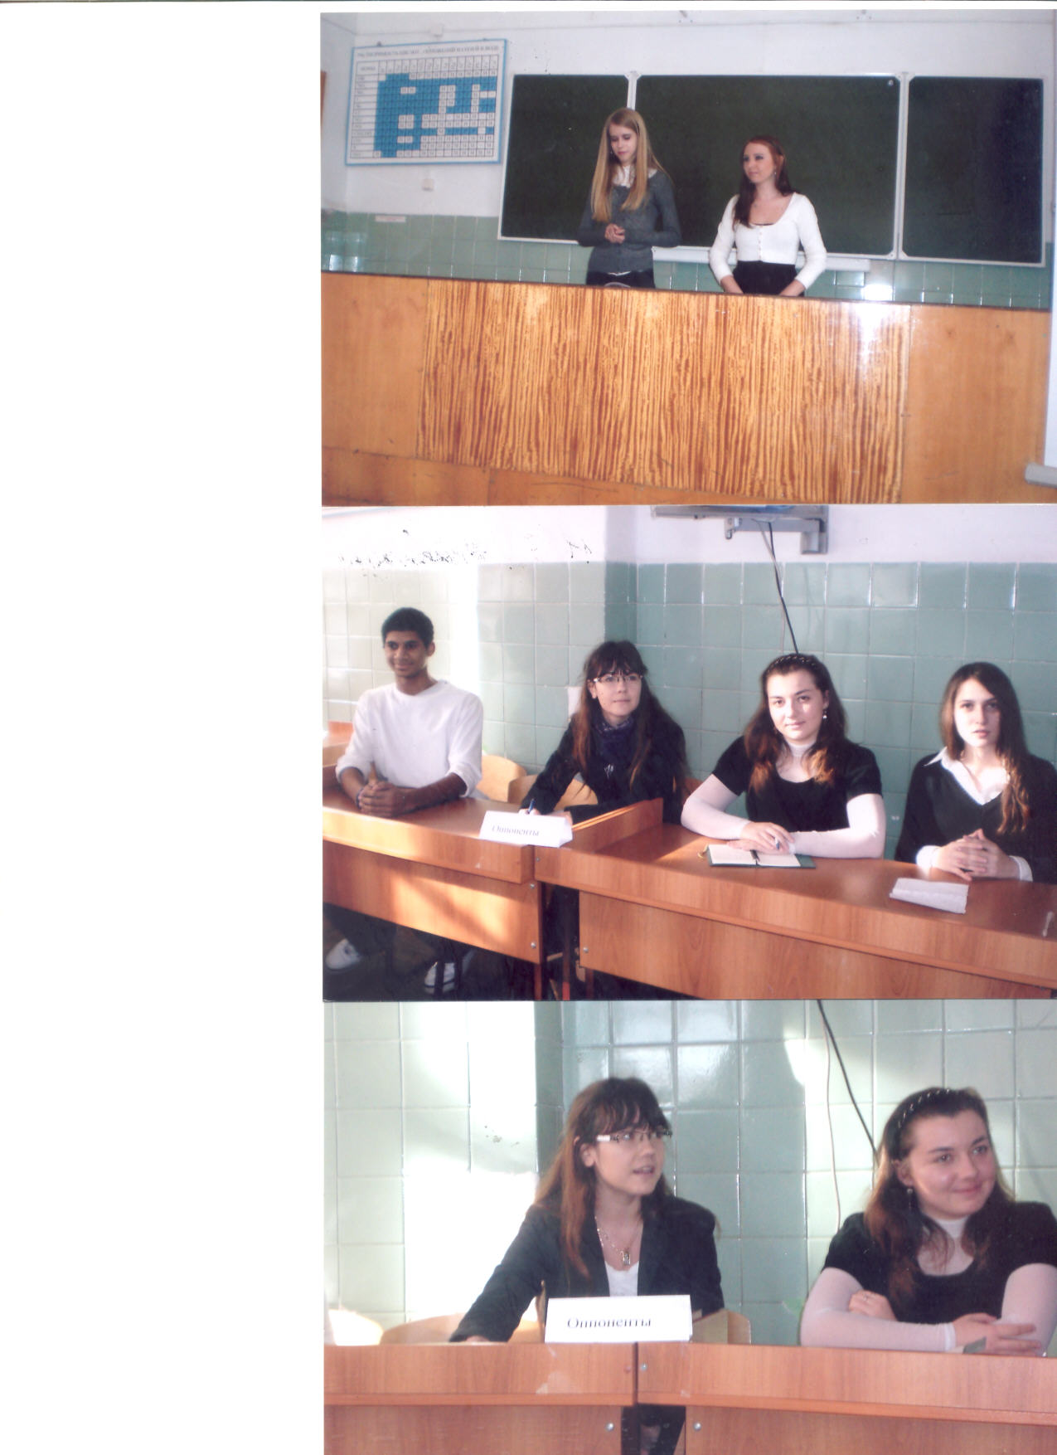

Вопросы оппонентов

Работа счётной комиссии
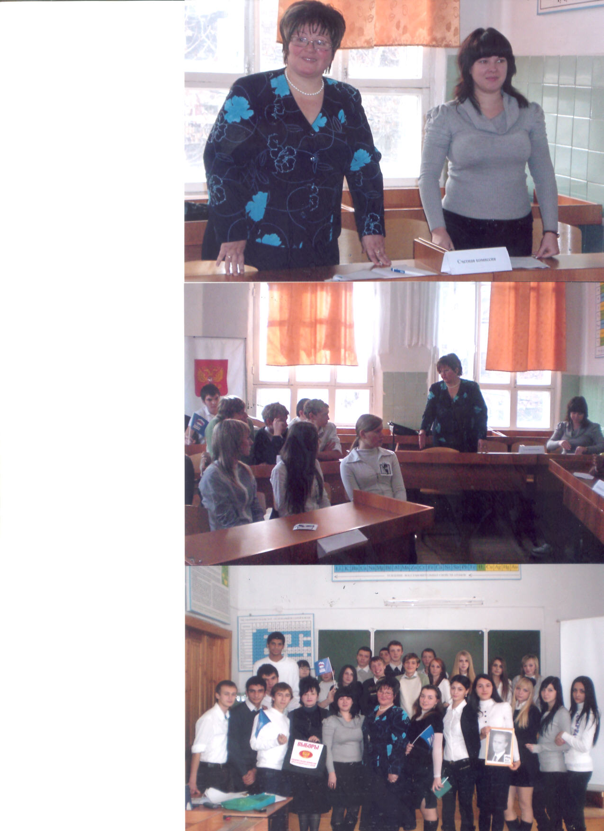
Объявление результатов счётной комиссией
Выборы состоялись!

